
高雄市港和國民小學健康促進學校活動剪影
活動名稱 | 健促週活動 | 活動日期 | 102年5月

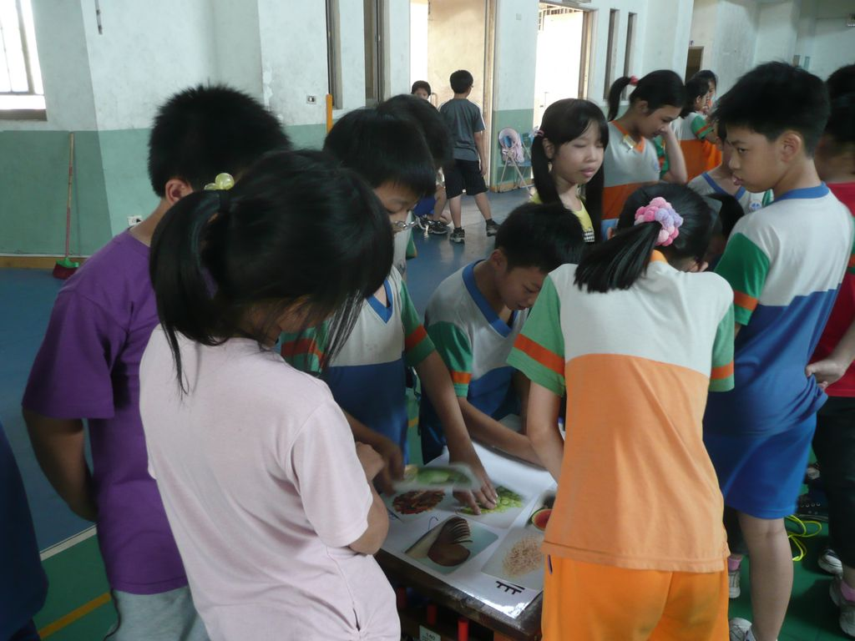
高雄市小港區港和國民小學活動剪影
說明：學生自己討論一天的營養菜單。

說明：從討論中學生會思考如何調配健康飲食。 | 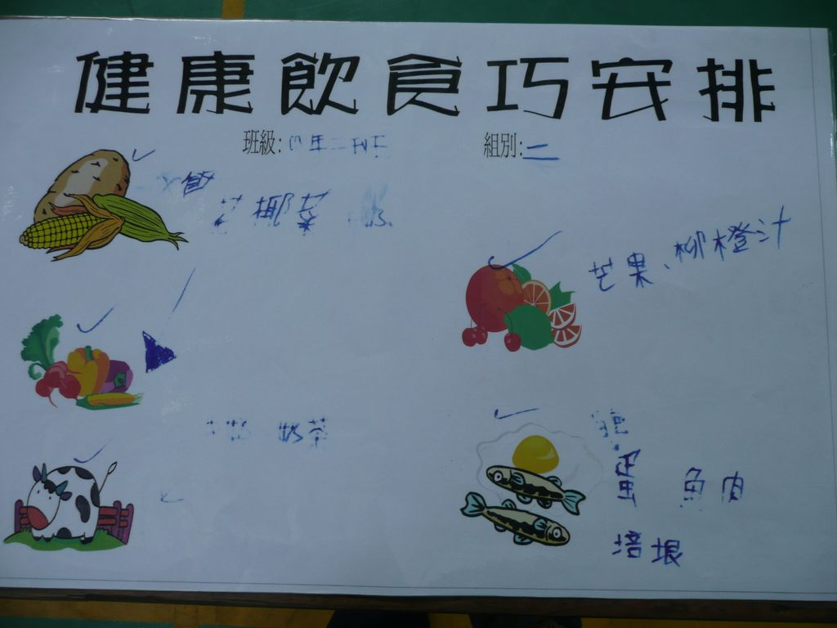
全人 自然 創新 領航

